Migration d'un projet CIRM vers un projet OPUS
Il n'y a pas d'intervention particulière à réaliser sur le projet. Pour la transformation, il suffit, dans ChainEdit, de télécharger le fichier compressé du projet (Onglet Administration / Gestion des Projets) en cliquant sur l'option “Télécharger depuis le serveur”.
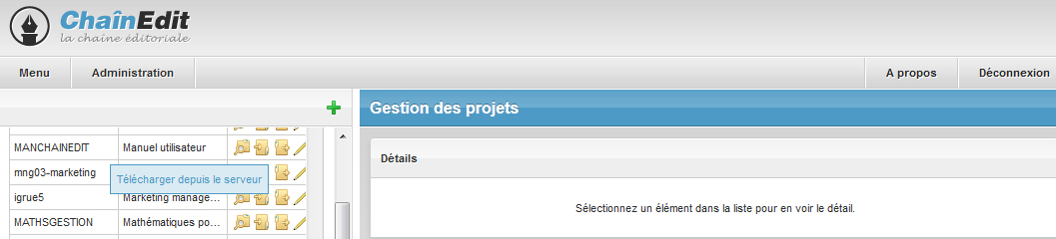
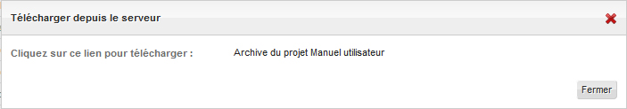
Toujours dans la partie Administration / Gestion des Projets, on crée un nouveau projet :
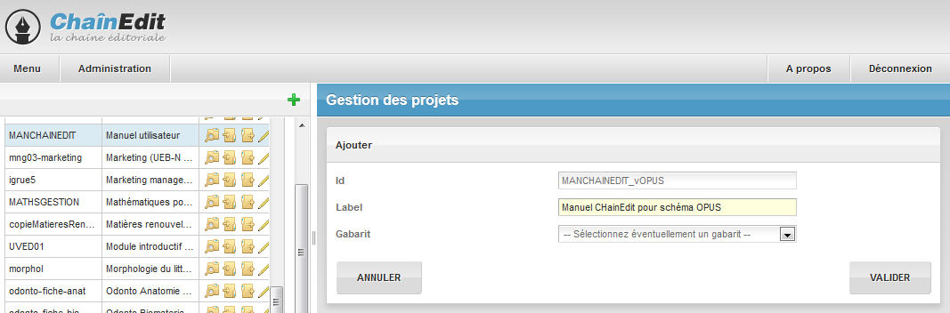
Il est impératif de donner un identifiant (Id) unique au projet créé (donc différent du projet initial CIRM). On saisit également le label (qui peut être différent ou pas du projet initial) et on clique sur Valider.
On associe ensuite à ce nouveau projet le schéma OPUS.
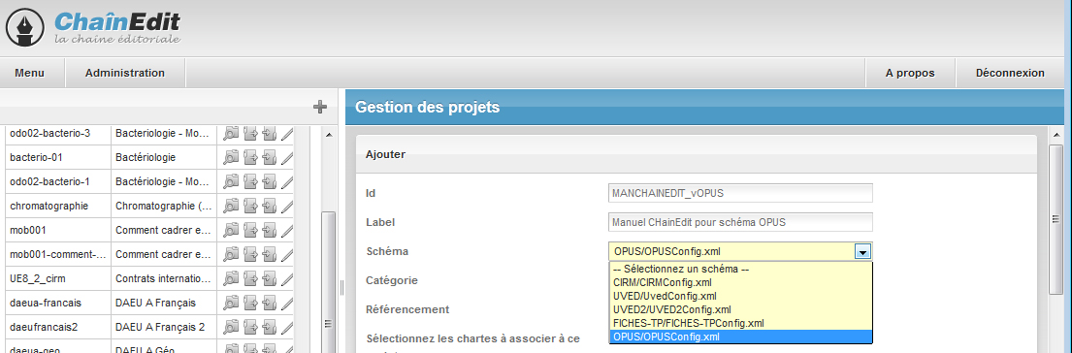
On peut lui associer également, une catégorie, une ou plusieurs chartes et un ou plusieurs utilisateurs, puis il faut cliquer sur Valider pour enregistrer ces choix.
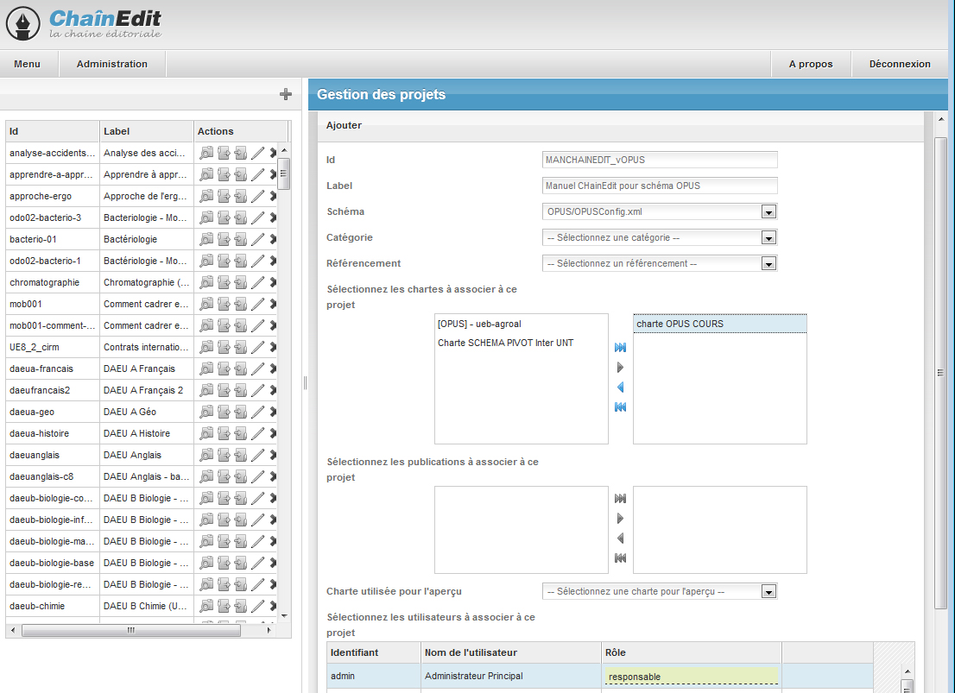
Ce nouveau projet est créé mais vide. Il faut alors faire un “import” du projet initial qui a été téléchargé ci-avant en cliquant sur l'option “Importer” du nouveau projet. Attention à bien faire cette manipulation sur le nouveau projet !
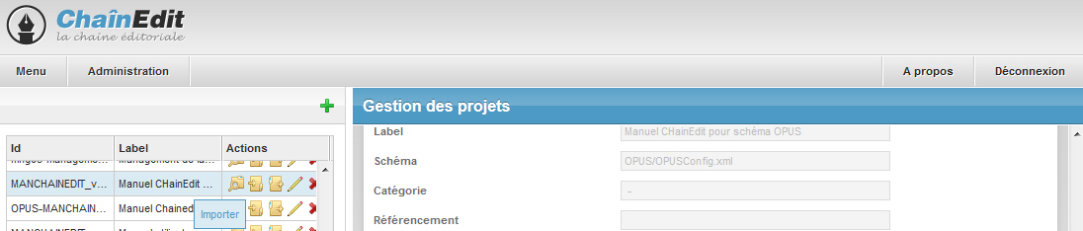
Il faut alors sélectionner le bon import : “Import CIRM vers OPUS”. Si cet import n'est pas proposé, c'est que le schéma associé au projet n'est pas le schéma OPUS.
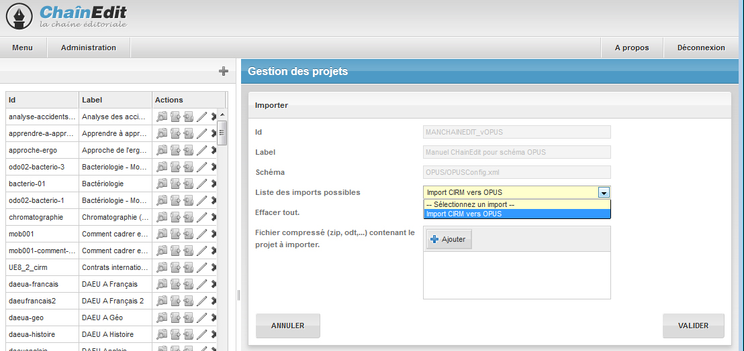
Il faut ensuite sélectionner l'archive du projet initial en cliquant sur ajouter
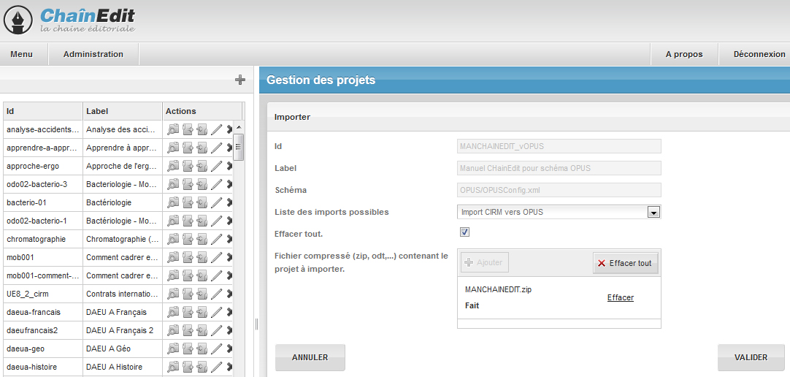
et ensuite sélectionner le fichier xml du projet (ce fichier porte le nom de l'identifiant du projet initial) et cliquer sur Valider.
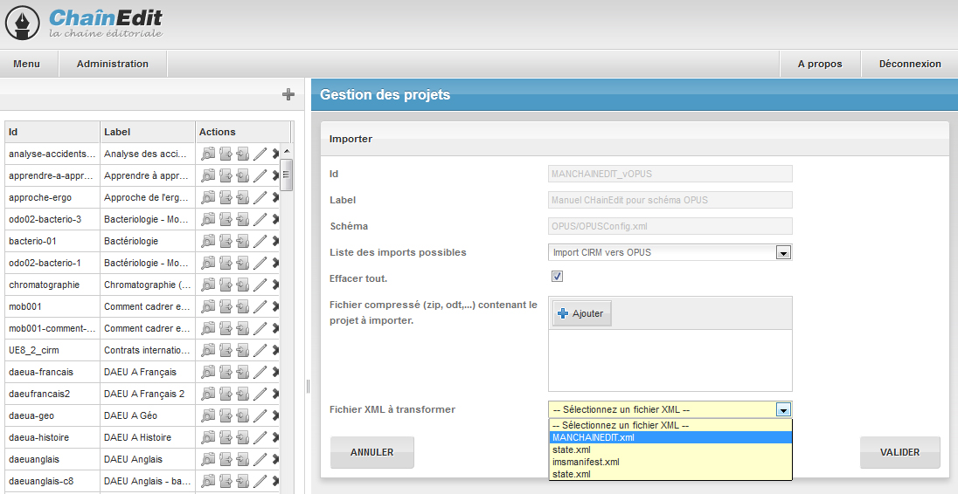
Un message d'information s'affiche.
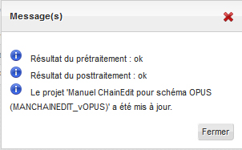
Il est possible de vérifier que l'import s'est bien déroulé dans l'édition du projet. Si le projet s'ouvre sans problème, s'il est possible de le générer, la migration du projet s'est faite correctement.


